Polednice-vlastní tvorba
Matěj Slavický

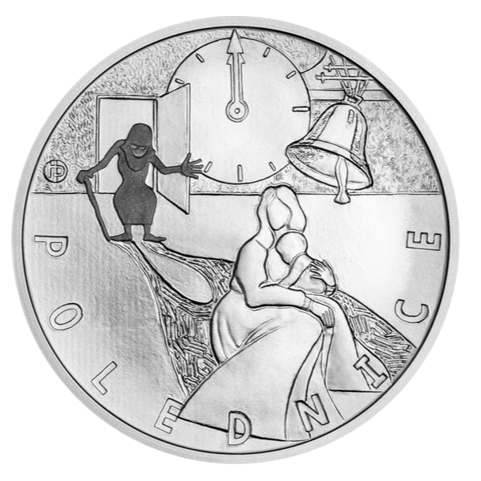
U tabule dítě stálo,
Po škole muselo zůstat,
Štěstí mu nebylo dánu,
Dítě poznámku nechtělo dostat,

Nad svými zkuty přemýšlí,
A svůj útěk promýšlí,
Najednou se dveře pootevřely,
Polednice vešla náhle do dveří,

Polednice dítě nevylekala,
A nic k jídlu nedostala,
Dítě Polednici vyhnalo,
A dál přemýšlet začalo.

